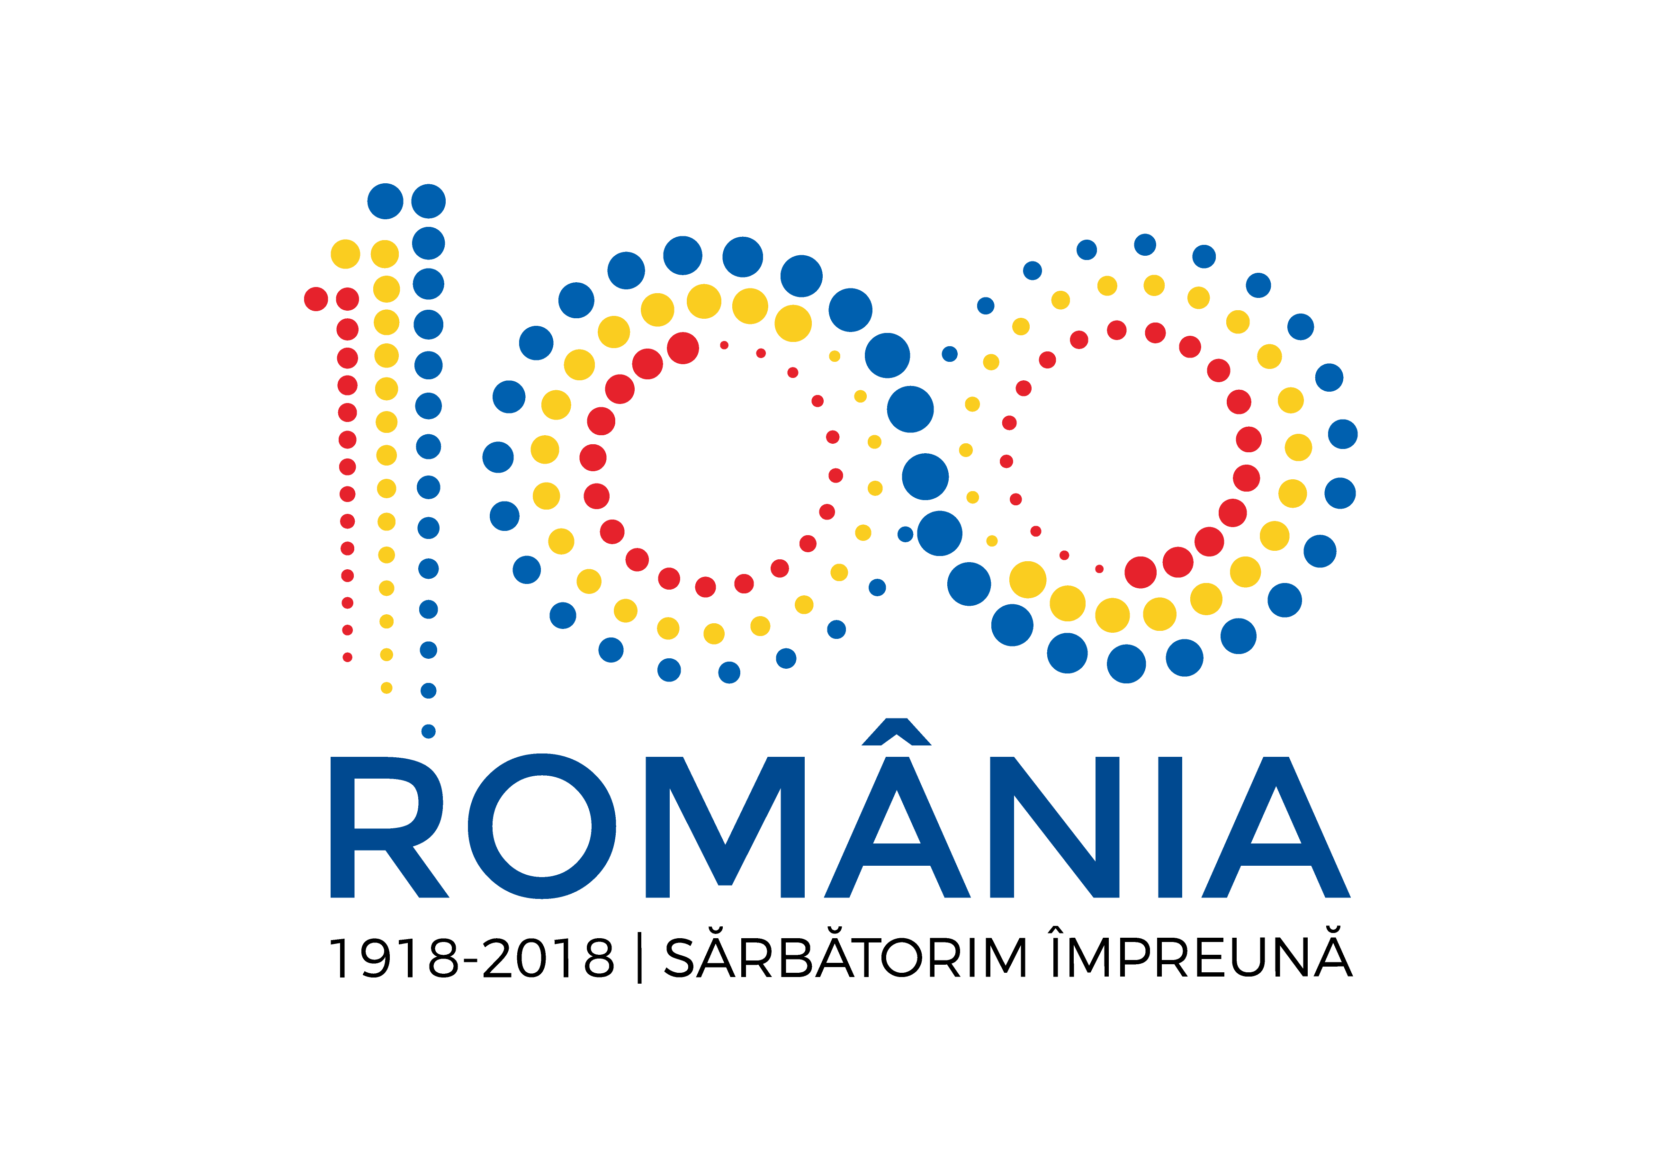

Agenţia Naţională pentru Protecţia Mediului
Agenţia pentru Protecţia Mediului Mehedinti

Nr.________/_____________

Decizie nr. 29 din 03.07.2018

Urmare a cererii adresate de către S.C. BUGRA SAMED S.R.L. cu sediul în judetul Mehedinti, municipiul Orsova, b-dul 1 decembrie 1918, nr.1, camera 2, sc.C, etaj 2, ap.12, înregistrată la Agenţia pentru Protecţia Mediului Mehedinți cu nr.7549/21.06.2018 în baza Hotărârii Guvernului nr.1000/2012 privind reorganizarea şi funcţionarea Agenţiei Naţionale pentru Protecţia Mediului şi a instituţiilor publice aflate în subordinea acesteia, a Ordonanţei de Urgenţă a Guvernului nr. 195/2005 privind protecţia mediului, aprobată cu modificări şi completări prin Legea nr. 265/2006, cu modificările şi completările ulterioare şi a Ordinului MMDD nr.1798/2007 pentru aprobarea Procedurii de emitere a autorizaţiei de mediu, cu modificările şi completările ulterioare, Agenţia pentru Protecţia Mediului Mehedinți
D E C I DE
Emiterea autorizaţiei de mediu pentru activitatile „Comert cu ridicata al deseurilor si resturilor” –cod CAEN 4677, conform Ordinului INS 337/2007, la punctul de lucru situat în județul Mehedinți, comuna Izvoru Birzii, sat Halanga.
Motivele care au stat la baza deciziei sunt următoarele:
- Parcurgerea procedurii s-a realizat în conformitate cu prevederile OM nr. 1798 din 19 noiembrie 2007 pentru aprobarea Procedurii de emitere a autorizaţiei de mediu, cu modificările şi completările ulterioare;
- Documentatia depusa inregistrata cu nr.7549 din 21.06.2018
- Procesul verbal de verificare amplasament nr.34/26.06.2018 (nr.7740/26.06.2018);
- Proces verbal sedința CAT din data de 28.06.2018.
Documentele care au stat la baza deciziei finale, pot fi consultate la sediul Agentiei pentru Protectia Mediului Mehedinti, str. Baile Romane, nr. 3 – Serviciul A.A.A, de luni până joi intre orele 08,00 – 16,30 și vinerea între orele 8,00 – 14,00;
Menţiuni despre procedura de contestare administrativă şi contencios administrativ:
- Prezenta decizie poate fi contestată în termen de 30 de zile lucrătoare de la data afişării, cu respectarea prevederilor Legii contenciosului administrativ nr. 554/2004, cu modificările ulterioare.

DIRECTOR EXECUTIV,
Dragos Nicolae TARNITA

Intocmit,
Sef Serviciu A.A.A., Lavinia MATEESCU

